TERRADISC T avec tête de répartition pour AMICO F : vitaliser le sol en un seul passage
Pour incorporer efficacement de l'engrais ou semer un couvert pendant le déchaumage ou la préparation du lit de semences, PÖTTINGER a équipé ses déchaumeurs à disques trainés TERRADISC T de 8 et 10 m (8001 T / 10001 T) d'une tête de répartition et d'une trémie frontale AMICO F. Cet équipement était déjà disponible pour les déchaumeurs à dents TERRIA. En un seul passage, il est ainsi possible de déchaumer et simultanément d'apporter de l'engrais et / ou d'implanter une culture.

Travailler de manière performante
Avec ce procédé économe en ressources, il est possible d'apporter, en un seul passage, des engrais ou des cultures intermédiaires directement dans le sol. En apportant l'engrais dans le flux de terre travaillé, celui-ci est directement mélangé et recouvert par le sol. L'engrais ne subit aucune perte d'efficacité et reste pleinement disponible pour les plantes. Ce procédé convient à la préparation du lit de semences au printemps ou à la fertilisation complémentaire d'oligo-éléments en granulés en automne.
La germination des cultures intermédiaires est directement activée par le recouvrement immédiat et le rappuyage via le rouleau. Le semis peut se faire lors d'un déchaumage superficiel. Des vitesses de travail supérieures à 10 km/h, combinées aux grandes largeurs de travail de 8 et 10 m, assurent un débit de chantier exceptionnel.

Des outils de travail fiables
Des disques crénelés largement dimensionnés de 580 mm de diamètre coupent le sol et brassent la terre. La position agressive des éléments de l'outil, avec une inclinaison importante, assure une pénétration sûre, même dans les conditions les plus sèches. La fixation par le système TWIN ARM permet d'éviter tout déplacement latéral des disques dans les zones les plus dures. Le travail se fait ainsi sur toute la surface, ce qui garantit un apport homogène des semences et de l'engrais.

Description du semis superficiel
Un réglage incliné des diffuseurs vers le sol a pour effet d'incorporer l'engrais ou les semences dans le flux de terre. Ainsi, le produit semé est entraîné et réparti dans la zone supérieure travaillée ou superficiellement. Cette procédure convient au semis de couverts végétaux ou de mélanges de couverts végétaux.

Description du semis mixte
Avec une inclinaison des diffuseurs perpendiculaire au sol, le produit est immédiatement mélangé au flux de terre et peut ainsi être déposé au fond de l'horizon de travail. La répartition des produits engrais et semences se fait sur l'ensemble de l'horizon de travail. Dans le cas du déchaumage, on peut par exemple procéder à une fumure de fond ou à une fertilisation azotée pour accélérer la décomposition des chaumes.

AMICO F
Avec une capacité de 1 700 ou 2 400 litres et une répartition du volume de 60/40, une large plage d'utilisation de la trémie frontale est garantie. Pour assurer un grand confort d'utilisation, la trémie frontale AMICO est équipée de série en ISOBUS. Le semis se fait alors selon le procédé « Single Shoot » avec une trémie sous pression. La densité de semis des distributions peut être modulée en lien avec une cartographie, aussi bien avec une qu'avec deux distributions indépendamment. De plus, la trémie gérée en ISOBUS peut également être combinée avec des outils d'autres marques.

Un déchaumeur à disques TERRADISC T avec tête de répartition pour trémie frontale AMICO F est un ensemble performant pour une croissance durable et optimale des plantes.

Aperçu des photos :

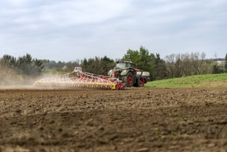 | 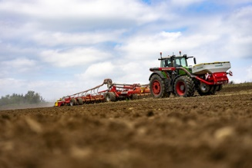
Préparation du lit de semence et distribution en un seul passage | Trémie frontale AMICO F et déchaumeur à disques TERRADISC avec tête de répartition
https://www.poettinger.at/fr_fr/newsroom/pressebild/102084 | https://www.poettinger.at/fr_fr/newsroom/pressebild/102083

D'autres photos et images d'illustration sont disponibles sur le site internet de PÖTTINGER à l'adresse : https://www.poettinger.at/fr_fr/services/downloadcenter

